# 测试环境node.js

# 一、node.js介绍

                Node.js是一个Javascript运行环境(runtime)。实际上它是对Google V8引擎进行了封装。V8引 擎执行Javascript的速度非常快，性能非常好。Node.js对一些特殊用例进行了优化，提供了替代的API，使得V8在非浏览器环境下运行得更好。

[1]   Node.js是一个基于Chrome JavaScript运行时建立的平台， 用于方便地搭建响应速度快、易于扩展的网络应用。Node.js 使用 [事件驱动](http://baike.baidu.com/view/536048.htm)， 非阻塞 [I/O](http://baike.baidu.com/subview/300881/11169495.htm) 模型而得以轻量和高效，非常适合在分布式设备上运行的数据密集型的实时应用。

# 二、安装node

（1）方式一：通过yum方式安装，yum -y install nodejs    注：yum安装方式版本偏低建议使用方式二安装

（2）方式二：wget方式wget 后跟下载的url

# 三、配置环境变量

（1）将/etc/profile下的文件修改成如下

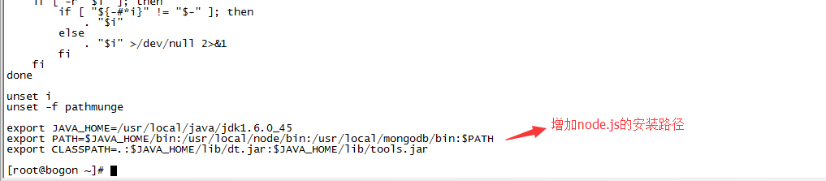

（2）保存后执行 source /etc/profile

（3）执行node -v,出现如下图所示代表node.js已经安装成功



# 四、其它相关服务安装

## 1.npm

### 1.1npm介绍

NPM（node package manager），通常称为node包管理器。顾名思义，它的主要功能就是管理node包，包括：安装、卸载、更新、查看、搜索、发布等。

npm的背后，是基于couchdb的一个数据库，详细记录了每个包的信息，包括作者、版本、依赖、授权信息等。它的一个很重要的作用就是：将开发者从繁琐的包管理工作（版本、依赖等）中解放出来，更加专注于功能的开发。

### 1.2npm安装

（1）方式一:一般node.js安装完毕后都自带npm

（2）方式二:执行命令进行安装替换已存在版本   curl -L <https://npmjs.org/install.sh> | sh

注：安装完毕后执行npm -version查看已经安装的版本

## 2.pm2

### 2.1pm2介绍

     pm2 是一个带有负载均衡功能的Node应用的进程管理器.  
当你要把你的独立代码利用全部的服务器上的所有CPU，并保证进程永远都活着，0秒的重载， PM2是完美的。它非常适合IaaS结构，但不要把它用于PaaS方案（随后将开发Paas的解决方案）.

### 2.2pm2安装

npm install -g pm2

## 3.mongodb

### 3.1mongodb介绍

MongoDB[1]  是一个基于分布式文件存储的数据库。由[C++](http://baike.baidu.com/view/824.htm)语言编写。旨在为WEB应用提供可扩展的高性能数据存储解决方案。

MongoDB[2]  是一个介于[关系数据库](http://baike.baidu.com/view/68348.htm)和非关系数据库之间的产品，是非关系数据库当中功能最丰富，最像关系数据库的。他支持的数据结构非常松散，是类似[json](http://baike.baidu.com/view/136475.htm)的[bson](http://baike.baidu.com/view/3463259.htm)格式，因此可以存储比较复杂的数据类型。Mongo最大的特点是他支持的查询语言非常强大，其语法有点类似于面向对象的查询语言，几乎可以实现类似关系数据库单表查询的绝大部分功能，而且还支持对数据建立[索引](http://baike.baidu.com/view/262241.htm)。[3]

### 3.2mongodb安装

（1）方式一：yum -y install mongodb

（2）方式二：wget方式wget 后跟下载的url

### 3.3 mongodb配置环境变量

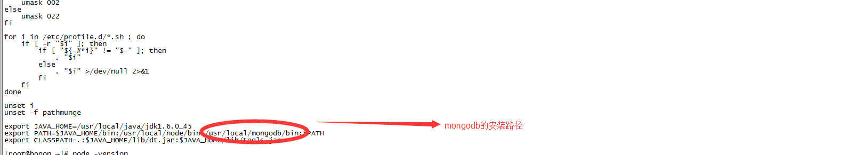

### 3.4.mongodb的启动

**编写配置文件 mongodb.conf**

|  |
| --- |
| fork = true bind_ip = 127.0.0.1 port = 27017 dbpath = /database/mongodb/data/ logpath = /var/applog/mongo_log/mongo.log logappend = true journal = true |

   备注：  
         fork：        表示是否以后台进程模式启动。  
         bind_ip： MongoDB 进程绑定的监听IP，默认为 localhost(127.0.0.1)  
         port:：      MongoDB 服务监听的 TCP 端口，默认为 27017  
         dbpath：  数据目录  
         logpath：  日志目录  
         logappend： 日志追加  
         journal:      是否开启预写日志